**黑龙江八一农垦大学****本科生毕业论文（设计）工作**

**管理办法**

校教务发〔2014〕56号

毕业论文（设计）是本科教学重要实践教学环节。是学生毕业和获得学位的的必要条件。在该阶段，学生在教师的指导下，运用所学基础理论、专业知识和基本技能，来研究和解决本学科某一领域的具体理论或应用问题，参与并尝试独立从事科学研究工作。因此，把好本科人才培养的最后一道质量关口，对全面提高人培养质量具有重要的意义。为进一步规范学校毕业论文（设计）管理工作，确保毕业论文（设计）质量，制定本管理办法。

**一、毕业论文（设计）选题要求**

（一）毕业论文（设计）选题须在毕业实习前确定，从本专业的培养目标要求出发，满足教学的基本要求，结合生产、科研和实验室建设的实际任务，也可以是教师科研课题的部分任务。

（二）毕业论文（设计）选题应有利于培养学生的独立工作能力。毕业论文（设计）的选题难度适当，工作量饱满，学生在教师的指导下经过努力后能够独立完成。

（三）课题的类型可以多种多样，鼓励创新性选题和学科交叉选题，鼓励学院之间、专业之间联合选题。鼓励学生自选课题，使学生的创造性得以充分发挥。对学生自选的课题，学院应组织专人对题目进行审核并指派教师予以指导。

**二、毕业论文（设计）题目的确定程序**

（一）首先指导教师提交毕业论文（设计）的题目及任务书。

（二）系主任组织有关人员对题目筛选审核，报学院主管教学院长审批后，向学生公布。

（三）按“一人一题”的原则，进行双向选择，确定指导教师、论文题目等。

**三、毕业论文（设计）工作量要求**

（一）正文字数：研究性论文，如植科、动科、食品、生命等院的论文字数在3000～5000字；工程学院论文字数在20000字左右；其它学院论文字数一般不应少于5000字。

（二）普通论文需查阅中文文献6篇以上，被评选为校级优秀的论文，需查阅6篇以上的中文文献及2篇以上的外文文献。

（三）进行毕业设计的绘图量由指导老师确定。

**四、毕业论文（设计）指导教师及其职责**

（一）指导教师一般应由讲师以上职称的教师担任，助教一般不单独指导毕业论文（设计），必要时可聘请校外工程师以上的科技工作人员担任指导教师。鼓励专业基础课教师与专业课教师合作指导。

（二）毕业论文（设计）实行指导教师负责制。指导教师应本着对教学负责的态度，主要职责是：

1.拟定毕业设计（论文）题目，指导学生选题；

2.向学生下达毕业论文（设计）任务书（参考见附件1），并提出具体的要求，指定主要参考资料和社会调查内容；

3.采取多种方式检查学生工作进度和工作质量，及时解答和解决学生提出的有关问题；

4.重视对学生独立分析、解决问题的能力培养及设计方法与设计思想的指导；

5.指导学生按规范要求撰写毕业论文（设计），如实写出评语。指导学生做好答辩准备工作。毕业设计（论文）格式和版式基本规范参考见附件2，封面模板见附件3。

6.参加毕业论文（设计）答辩和成绩评定工作。

**五、对学生的基本要求**

1.要充分认识毕业论文（设计）的重要性，认真做好毕业论文（设计）前的准备工作。

2.既要虚心接受教师的指导，又要充分发挥主观能动性。结合课题，独立思考，努力钻研，勤于实践，敢于创新。

3.按时独立完成规定的工作任务，不得弄虚作假，不准抄袭他人内容，否则其毕业论文（设计）成绩以不及格计。

4.参加毕业实习的严格遵守学校和所在单位的规章制度。毕业论文（设计）期间，无故离校或实习单位时间达三分之一以上者，不准参加答辩，其成绩按不及格处理。

5.答辩后，按时上交学院的材料，主要包括：论文（或设计说明书）、图纸、阶段资料、实验原始记录、论文或设计说明书的电子文档等。

**六、毕业论文（设计）的检查**

全校的毕业论文（设计）工作由主管教学工作的校长全面负责，教务处、学院分级管理，分工协作。

**（一）教务处工作职责：**

1.根据学校人才培养方案及学科的特点，制定毕业论文（设计）管理文件；

2.组织教学督导检查全校毕业论文（设计）工作进度，协调有关问题；

3.做好全校毕业论文（设计）工作总结、统计及质量评价工作。

**（二）学院的工作职责：**

1.根据学校的管理文件，制定适合本学院专业特点的管理办法和要求

2.负责布置毕业论文（设计）工作任务、审定题目、审定指导教师资格；

3.定期检查毕业论文（设计）工作进度，协调解决存在的问题；

4.负责组织答辩和成绩评定工作。组织评选、推荐本院校级优秀毕业论文（设计）；

6.做好本院的毕业论文（设计）工作总结、毕业论文（设计）相关材料上交及文档资料的保管工作。

**七、毕业论文（设计）答辩**

学院组织各专业成立答辩委员会，具体负责本专业毕业论文（设计）答辩和成绩评定。答辩工作可聘请校内同行专家参加。成绩评定标准和答辩程序由各学院结合本学院实际情况制定。

**八、毕业论文（设计）成绩评定**

（一）毕业论文（设计）的成绩评定按优秀、良好、中等、及格、不及格五级制评分。

（二）学生最后的成绩由指导教师的评分、评阅人的评分和答辩委员会的评分组成，具体的评分标准由各院根据专业选题的不同类型自行拟定，学校给出成绩评定表参考见附件4。

（三）成绩评定必须坚持公开、公平、公正的原则，严格要求。评为院级优秀毕业

论文（设计）比例不得超过答辩学生人数的10%，优良率一般不大于75%。

**九、校级优秀毕业论文（设计）的评选**

（一）教务处负责组织校级优秀毕业论文（设计）评选工作。

（二）学院向教务处推荐优秀毕业论文（设计）其比例不超过答辩学生人数的4%，由学院答辩委员会集体评定后，填写《校级优秀毕业论文（设计）推荐表》（附件5）、《校级优秀毕业论文（设计）推荐汇总表》（附件6），学院连同论文（设计）电子文档等，统一报教务处实践教学科。

（三）教务处组织专家对各学院选送的优秀毕业论文（设计）进行复评，正式确定校级优秀毕业论文（设计）评选结果。

**十、毕业论文（设计）工作总结和归档**

（一）毕业答辩结束后，各学院对毕业论文（设计）全过程及毕业答辩进行认真总结，并存档。

（二）所有的毕业论文（设计）按规范要求装订成册，相关材料由学院负责收回作为教学资料同毕业论文（设计）一起妥善保存，编写存档目录。校级优秀论文纸质和电子文档报送学校档案室存档。

**十一、其他要求**

（一）各学院依据学科特点制定毕业论文（设计）实施细则、中期检查要求、格式版式要求、评分标准、答辩要求等文件，报教务处备案。

（二）毕业论文（设计）装订顺序为：一般由封面、任务书、中文摘要、英文摘要、目录、前言、正文、参考文献、致谢、附录、论文评定成绩。

**十二、本办法自公布之日起执行，由教务处负责解释，其他校教务发相关文件同时废止**。

**附件：**

1.毕业论文（设计）任务书

2.本科生毕业论文（设计）格式和版式参考规范

3.封面模板

4.成绩评定表

5.校级优秀毕业论文（设计）推荐表

6.校级优秀毕业论文（设计）推荐汇总表

**附件1：**

**黑龙江八一农垦大学**

**本科生毕业论文（设计）任务书**

|  |  |  |  |  |  |  |  |  |
| --- | --- | --- | --- | --- | --- | --- | --- | --- |
| **论文题目** |  | | | | | | | |
| **学院名称** |  | | **姓名** |  | | **专业班级** | |  |
| **指导教师** |  | | **课题类型** | |  | | | |
| **毕业论文（设计）基本要求** | | | | | | | | |
| **工作量要求** | | | | | | | | |
| **毕业论文（设计）的主要阶段计划（分前期、中期、后期）** | | | | | | | | |
| **任务下发日期** | |  | | **完成日期** | | |  | |
| **系主任签字： 主管教学院长审批（签字）**： | | | | | | | | |

**附件2：**

**黑龙江八一农垦大学本科生**

**毕业论文（设计）格式和版式基本规范**

为保证我校本科生毕业论文（设计）在结构和格式上的规范与统一，使学生的论文符合国家及各专业部门制定的有关标准，特制定如下格式和版式的基本规范。

**一、毕业设计说明书（论文）的书写要求**

文字通顺简练、说明透彻、层次分明、数据可靠、推理严谨、立论正确、避免使用文学性质的带感情色彩的非学术性词语。毕业论文（设计）一般由封面、毕业设计任务书、中文摘要、英文摘要、目录、前言、正文、参考文献、致谢、附录、论文评定成绩（指导教师、评阅教师、答辩小组委员会）组成，成绩单并按上述顺序排列装订。

1.毕业论文（设计）任务书：由导师填写并提出设计要求。

2.中文摘要和关键词：扼要叙述本论文（设计）的主要内容、研究目的、特点，文字要精练。中文摘要不得超过300字。为了便于文献检索，应在中文摘要后另起一行注明本论文（设计）的关键词，一般为2－4个，每个词均为专业名词（或词组），一词在6个字之内。

3.英文摘要和关键词：与中文摘要对应。

4.目录：应是论文的提纲，也是论文组成部分大小标题。目录一般列至二级标题，以阿拉伯数字分级标出，目录应独立成页。

5.前言：在论文正文前，内容为该研究的实用价值与理论意义；本研究在国内外对其研究现状的综述；本论文要解决的问题。

6.正文：包括立题依据、目的、意义、理论分析、计算方法、可行性分析、实验过程和测试方法、对实验结果或调研结果的分析与讨论过程（设计、计算或实验）论述、结果分析、结论或总结。  
 过程(设计、计算或实验)论述：指作者对自己的研究工作的详细表述。要求论理正确、论据确凿、逻辑性强、层次分明、表达确切。计算过程详细、准确。

结果分析：对研究过程中所获得的主要的数据、现象进行定性或定量分析，得出结论和推论。

结论或总结：对整个研究工作进行归纳和综合，阐述本课题研究中尚存在的问题及进一步开展研究的见解和建议。

7.参考文献：参考文献一律放在结论之后，不得放在各章之后。为了反映文稿的科学依据和作者尊重他人研究成果的严肃态度以及向读者提出有关信息的出处，正文中应按顺序在引用参考文献处的文字右上角用［］标明，［］中序号应与“参考文献”中序号一致，正文之后则应刊出参考文献，并列出只限于作者亲自阅读过的最主要的发表在公开出版物上的文献。

参考文献的著录，按著者/题名/出版事项顺序排列，举例如下：

期刊——编号.作者.题名[J].期刊名称，出版年份，卷号（期号）：起止页码.

书籍（专著）——编号. 著者.书名[M].版次（第一版不注出），出版地：出版者，出版年，起止页码.

论文（集）——编号.析出文献作者.题名[A].论文集名[C].出版地：出版者，出版年，起止页码.

学位论文——编号. 作者.题名[D].保存地点：保存单位，年份.

电子文献——编号. 作者.题名.出处或网址.发表或更新日期/引用日期.

专利文献——编号.题名[P]．国别．专利文献种类．专利号．出版日期.

标准——编号.标准名称[S].

报纸——编号.作者．题名[N]．报纸名．出版日期(版次).

报告——编号.作者．题名[R].保存地点．年份.

8.致谢：对给予各类资助、指导和协助完成研究工作以及提供对论文有利条件的单位及个人表示感谢。

9.附录：凡不宜放在论文正文中，但与论文有关的研究过程或资料，包括与论文有关的图表、计算机程序、运行结果，主要设备、仪器仪表的性能指标和测试精度等。

10.毕业论文（设计）评定：毕业论文（设计）完成后，在最后加上一页毕业论文（设计）成绩单，由指导教师评语（导师签名）、评阅人评语、答辩委员会（小组）评语（答辩委员会主任或负责人签字）。

**二、毕业论文（设计）一般格式和版式要求（供参考）**

1.论文的封面

统一格式，见模板。注意页面设置，每页上下页边距分别留2.5cm，装订侧页边距为2.5cm，右侧页边距为2.0 cm，装订线左侧。

2.中文摘要及关键词

“摘要”一词采用3号黑体，单列一行，居中排列，两字之间空两个空格；下空一行写摘要正文，摘要正文内容采用5号宋体；关键词一般列出3～5个，“关键词”一词与摘要之间空一行下方排列，左侧顶格，后加“：”，采用四号宋体加粗，各关键词之间用“；”隔开，字体5号宋体。

3.英文摘要及关键词

“Abstract”一词单列一行，居中，3号加粗，空一行写摘要正文；“Key words”与摘要之间空一行下方排列，左侧顶格，各关键词之间用“;”隔开，字体5号。

4.中文目录

目录采取Word自动生成的目录。“目录”一词采用3号黑体，单列一行，居中排列，两字之间空两个空格，空一行接目录正文。目录只列至2级目录，1级目录4号宋体加粗，2级目录小4号宋体加粗。英文目录格式同中文目录，字体是 Times New Roman字体。

5.正文（包括文献综述）

正文用小4号宋体。首行缩进2个字符。行距1.5

正文中标题层次一律采用阿拉伯数字分级连续编号，最多分四级标题，一级、二级和三级标题段前、段后间距为1行，四级和五级标题段前、段后不空行。具体格式举例如下：

一级标题：第一章，后空一个空格接标题（居中，单列一行，3号黑体）

二级标题：1.1后空一个空格接标题（左对齐，单列一行，4号黑体）

三级标题：1.1.1后空一个空格接标题（左对齐，单列一行，小4号黑体）

四级标题使用（1），首行缩进2个空格，单列一行，5号宋体加粗。

6.页眉、页码

文字均采用小五号宋体。页眉居中为“黑龙江八一农垦大学毕业论文（设计）”；页眉下横线为上粗下细文武线（1.5磅），页眉标注从论文主体部分开始（绪论或第一章），左侧为“黑龙江八一农垦大学博士(或硕士)学位论文”，右侧为一级标题名称；

页码为“-n-”，页码排在页脚居中位置。

摘要、目录、前言等正文前部分的页码用罗马数字单独编排，使用Ⅰ、Ⅱ、Ⅲ……标注页码，正文的页码采用阿拉伯数字1、2、3……标注页码。

7.图、表和公式

图、表应与说明文字相配合，图形不能跨页显示，表格要放在同一页内显示，如果放不下，放在下一页，并保证是个完整的表格，将表题标注“续表…….”的字样。

公式一般居中对齐，公式编号用小括号括起，右对齐，其间不加线条。

文中的图、表和公式一律用阿拉伯数字按章节编号，如图1-1，表1-1。

图、表标题采用小五号黑体；图题和表题均需附英文翻译。“图”均翻译为“Fig.”,“表”均翻译为“Table”，表格中文字、图例说明采用小五号宋体；表注采用六号宋体。

图要求线条清楚，如是Excel生成的表格，横纵坐标轴线条要使用第一条实线，数字均采用Time New Roman字体，图题置于图的下方；表格均采用标准三线表，第一条和第三条线使用1磅值线条，第二条使用0.5磅值线条，要求表格长度和两边的正文对齐，表题置于表的上方，表注置于表的下方。

8.参考文献

要求根据《中国高校自然科学学报编排规范》的要求书写参考文献。“参考文献”字体3号黑体居中，单列一行。所有引用过的文献，应按引用的顺序编号排列，序号后空一个空格,并且首行缩进2个空格。作者姓名写至第三位，余者写“，等”或“，et al.”。 注释”用五号黑体，注释为尾注时用五号宋体，与正文之间空2行；注释为脚注用小五号楷体，与本页正文之间用短横线分开；“参考文献”用五号黑体，其前空2行，其后空0.5-1行，内容用五号宋体；

9.致谢

“致谢”一词采用3号黑体，单列一行，居中排列，两字之间空两个空格。

10.附录、附图表

“附录”一词采用3号黑体，单列一行，居中排列，两字之间空两个空格。

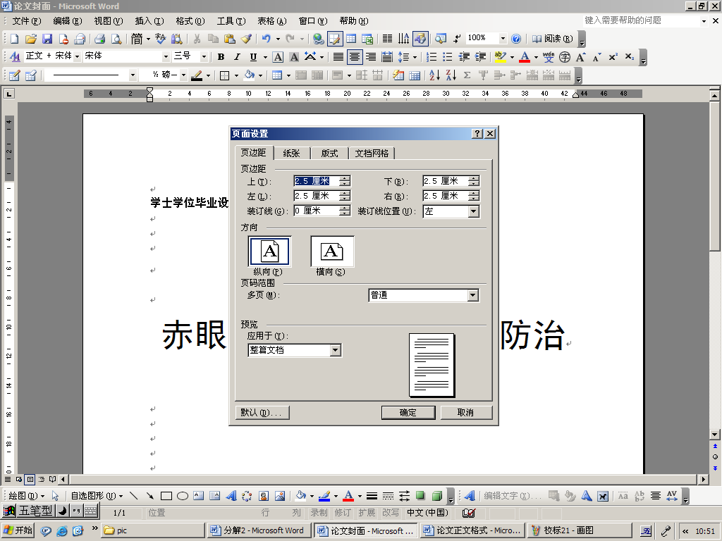**附件3：封面模板**

封面的页面设置

**模板**

学士学位毕业论文（设计）（黑体、小四号字）

赤眼蜂对玉米螟的生物防治

**学生姓名：**宋 江

**学 号：2005**

**指导教师：**王 红

**所在学院：**农学院

**专 业：**特种经济动物饲养

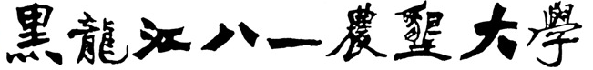

中国·大庆

2005 年 6 月

**附件4：**

**黑龙江八一农垦大学**

**毕业论文（设计）成绩评定表**

|  |  |  |  |  |  |  |  |  |  |  |  |  |  |  |  |  |  |  |  |  |  |  |  |
| --- | --- | --- | --- | --- | --- | --- | --- | --- | --- | --- | --- | --- | --- | --- | --- | --- | --- | --- | --- | --- | --- | --- | --- |
| 学 院 | |  | | | 系（部） |  | | | | | 专 业 | | | | | |  | | | | | | |
| 学生姓名 | |  | | | 学号 |  | | | | | 班 级 | | | | | |  | | | | | | |
| 指导教师 | |  | | 职称 | |  | | | | | 起止日期 | | | | | |  | | | | | | |
| 论文（设计）题目 | | |  | | | | | | | | | | | | | | | | | | | | |
| 项目 | 评价依据 | | | | | | 参考  分值 | | 得分 | | 优秀 | | | 良好 | | 中等 | | | 及格 | | 不及格 | | |
| 指  导  教  师  评  价  40分 | 对学生知识掌握水平的评价 | | | | | | 8 | |  | |  | | |  | |  | | |  | |  | | |
| 综合分析、独立工作能力的评价 | | | | | | 7 | |  | |  | | |  | |  | | |  | |  | | |
| 论文撰写水平及规范化程度 | | | | | | 5 | |  | |  | | |  | |  | | |  | |  | | |
| 应用文献能力 | | | | | | 5 | |  | |  | | |  | |  | | |  | |  | | |
| 外文应用能力 | | | | | | 5 | |  | |  | | |  | |  | | |  | |  | | |
| 工作态度及工作情况 | | | | | | 10 | |  | |  | | |  | |  | | |  | |  | | |
| 成绩： | | | | | | 指导教师签字 年 月 日 | | | | | | | | | | | | | | | | |
| 评  阅  人  评  价  20分 | 毕业设计工作量的评价 | | | | | | 5 | |  | | |  |  | |  | | |  | | | |  | |
| 计算、分析、实验情况的评价 | | | | | | 5 | |  | | |  |  | |  | | |  | | | |  | |
| 是否有自己的见解的评价 | | | | | | 5 | |  | | |  |  | |  | | |  | | | |  | |
| 论文撰写水平及规范化程度 | | | | | | 5 | |  | | |  |  | |  | | |  | | | |  | |
| 成绩： | | | | | | 评阅人签字 年 月 日 | | | | | | | | | | | | | | | | |
| 答辩小组评价  40分 | 方案合理性的评价 | | | | | | 10 | |  |  | | |  | |  | | | | |  | | |  |
| 论文（设计）规范性的评价 | | | | | | 5 | |  |  | | |  | |  | | | | |  | | |  |
| 语言表达能力的评价 | | | | | | 7 | |  |  | | |  | |  | | | | |  | | |  |
| 答辩正确性的评价 | | | | | | 10 | |  |  | | |  | |  | | | | |  | | |  |
| 创新性的评价 | | | | | | 8 | |  |  | | |  | |  | | | | |  | | |  |
| 成绩： | | | | | | 答辩小组负责人签名 年 月 日 | | | | | | | | | | | | | | | | |
| 最终成绩 | 总分： 评定等级： 优□ 良□ 中□ 差□ 不及格□ | | | | | | | | | | | | | | | | | | | | | | |
| 系主任签字 年 月 日 | | | | | | | 主管教学院长签字 年 月 日 | | | | | | | | | | | | | | | |

备注：本成绩单一式二份，一份装订在毕业论文（设计）中，一份入学院备案。

**附件5：**

**优秀毕业论文（设计）推荐表**

|  |  |  |  |  |  |
| --- | --- | --- | --- | --- | --- |
| 论文题目 |  | | | | |
| 学生姓名 |  | 学 号 |  | 专 业 |  |
| 学 院 |  | | 指导教师 |  | |
| 审稿说明：  1.对论文内容、论文质量、学术水平（含文字、图表、公式）的评价。  2.对论文具体说明推荐的理由。  3.推荐的论文稿件是否符合编写规范要求。 | | | | | |
| 答辩委员会意见：  答辩委员会负责人签字： 日期： | | | | | |
| 学院院长签字： 日期： | | | | | |

**附件6：**

**学院校级优秀毕业论文（设计）推荐汇总表**

|  |  |  |  |  |  |  |
| --- | --- | --- | --- | --- | --- | --- |
| 序号 | 学院 | 专业 | 学生姓名 | 题 目 | 指导教师 | 毕业论文（设计）成绩 |
|  |  |  |  |  |  |  |
|  |  |  |  |  |  |  |
|  |  |  |  |  |  |  |
|  |  |  |  |  |  |  |
|  |  |  |  |  |  |  |
|  |  |  |  |  |  |  |
|  |  |  |  |  |  |  |
|  |  |  |  |  |  |  |
|  |  |  |  |  |  |  |